Санкт-Петербургский Политехнический университет Петра Великого

Институт прикладной математики и механики

**Высшая школа прикладной математики и вычислительной физики**

**Курсовая работа**

по дисциплине «Компьютерные сети»

Выполнил студент гр. 5040102/00201 Денисов П.П.

Преподаватель Баженов А.Н.

Санкт-Петербург

2022 г

Оглавление

Постановка задачи 3

Ход работы 3

Описание программы 3

Демонстрация работы программы 3

Заключение 5

Список литературы 5

# Постановка задачи

Требуется смоделировать систему для слежения за солнечным зайчиком, движущимся по экрану. Система состоит из четырех камер (отдельных узлов сети) и связанного с ними роутера.

Для устранения угрозы подмены данных с камеры злоумышленником, реализовать протокол PAXOS.

# Ход работы

## Описание программы

Программа была выполнена на языке программирования Python 3.7 в среде разработки JetBrains PyCharm CE.

Программа содержит следующие основные классы:

*Sender* – класс, отвечающий за отправку пакетов. Может работать как по протоколу Go-Back-N, так и по протоколу Selective Repeat. Выбор протокола происходит при инициализации класса. Также передаваемыми параметрами являются: размер окна, количество данных для передачи, вероятность потери передаваемого пакета.

*Receiver* – класс, отвечающий за прием пакетов. Отправляет сообщение ACK, если пакет был успешно получен, и сообщение NAK в противном случае.

*Screen* – класс, представляющий собой экран, по которому движется солнечный зайчик. Размеры и координаты экрана, а также координаты и диаметр солнечного зайчика могут быть заданы произвольно. В данном классе реализован расчет точек пересечения с матрицами камер.

*Sensor* – класс, представляющий собой узел сети с камерой (сенсором). Имеет возможность проведения массовой рассылки по протоколу Go-Back-N либо Selective Repeat всем остальным узлам с камерами. Данная рассылка используется для реализации алгоритма Лэмпорта, используемого для борьбы со злоумышленниками.

*DesignatedRouter* – класс, представляющий собой специально выделенный роутер. Он является смежным со всеми остальными узлами (с камерами) в сети и хранит её топологию. После получения от камер координат их пересечения с солнечным зайчиком рассчитывает его центр.

## Демонстрация работы программы

На рис. 1 представлен экран с солнечным зайчиком, реализуемый классом *Screen*. Солнечный зайчик движется случайно в пределах экрана с некоторым заданным шагом. При каждом новом движении рассчитываются точки пересечения окружности с матрицами камер. На рисунке границы видимости камер выделены черными линиями. Каждая камера видит ровно 1/4 экрана.

Для размера солнечного зайчика пришлось ввести ограничение. Необходимо, чтобы его диаметр был не меньше ширины видимости камеры. В противном случае зайчик может оказаться в поле зрения только одной камеры, что исключает его пересечения с матрицами камер.

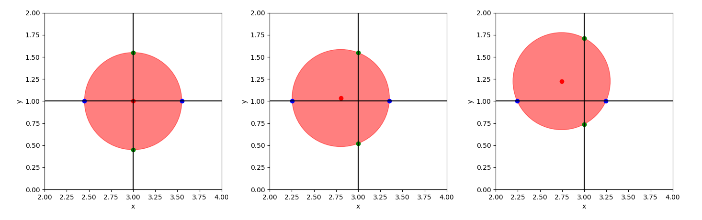

Рис. 1 Движение солнечного зайчика по экрану

Узел с камерой (класс *Sensor*), получив видимые ей координаты пересечения с солнечным зайчиком, начинает обмениваться координатами с другими узлами сети, реализуя алгоритм византийских генералов. Передача данных осуществляется по протоколам Go-Back-N либо Selective Repeat (можно выбрать один из них).

Для устранения угрозы подмены данных с камеры злоумышленником, был реализован алгоритм Лэмпорта. Рассмотрим его реализацию в данной программе.

В нашем случае имеется четыре камеры, одна из которых взломана нарушителем и передает неверные данные. Пусть взломанной камерой будет камера под номером 3. В подобном случае алгоритм осуществляется в четыре шага.

1-й шаг. Каждый узел с камерой посылает всем остальным сообщение со своими координатами пересечения. Нетронутые злоумышленником камеры указывают действительные координаты, в то время как взломанная камера посылает случайные значения.

2-й шаг. Каждый узел формирует свой вектор из имеющейся информации:

* Вектор камеры №1: $(1, 2,x,4)$;
* Вектор камеры №2: $(1, 2, y, 4)$;
* Вектор камеры №3: $(1, 2, 3, 4)$;
* Вектор камеры №4: $(1, 2, z, 4)$.

Здесь: 1 – координаты, полученные от первой камеры, 2 – от второй, 4 –

от четвертой. А $x, y, z$— случайные координаты, отправленные злоумышленником.

3-й шаг. Каждый посылает свой вектор всем остальным (узел 3 посылает опять произвольные значения). После этого у каждого узла с камерой есть по четыре вектора:

cam1 cam2 cam3 cam4

|  |  |  |  |
| --- | --- | --- | --- |
| $$(1,2,x,4)$$ | $$(1,2,x,4)$$ | $$(1,2,x,4)$$ | $$(1,2,x,4)$$ |
| $$(1,2,y,4)$$ | $$(1,2,y,4)$$ | $$(1,2,y,4)$$ | $$(1,2,y,4)$$ |
| $$(a,b,c,d)$$ | $$(e,f,g,h)$$ | $$(1,2,3,4)$$ | $$(i,j,k,l)$$ |
| $$(1,2,z,4)$$ | $$(1,2,z,4)$$ | $$(1,2,z,4)$$ | $$(1,2,z,4)$$ |
|  |  |  |  |

4-й шаг. Каждый узел с камерой определяет для себя координаты пересечений всех остальных камер. Чтобы определить координаты $i$-й камеры, каждый узел сети берёт по три числа — координаты этой камеры, пришедшие от всех узлов, кроме узла под номером $i$. Если какое-то значение повторяется среди этих трех чисел как минимум два раза, то оно помещается в результирующий вектор, иначе соответствующий элемент результирующего вектора остается пустым. Таким образом все исправные камеры получают один и тот же вектор, согласие достигнуто.

При запуске программы для положений зайчика, представленных на рис. 1, программа определила центр зайчика как $\left[3.00, 1.00\right]$, $\left[2.80, 1.05\right]$, $\left[2.75, 1.23\right]$.

# Заключение

На языке программирования Python 3.7 была реализована программа, моделирующая систему слежения за солнечным зайчиком, которая состоит из четырех камер (отдельных узлов сети) и связанного с ними роутера.

Был реализован алгоритм Лэмпорта для устранения угрозы подмены данных с камеры злоумышленником.

# Список литературы

1. А.Н. Баженов, Компьютерные сети, курс лекций
2. Программная реализация <https://github.com/Ppasha9/computer-network-coursework>